**Сводная информация по мониторингу деятельности органов местного самоуправления сельских поселений Чеченской Республики по переходу на предоставление муниципальных услуг в электронной форме в соответствии с утвержденными ими планами-графиками**

|  |  |  |  |  |  |  |  |
| --- | --- | --- | --- | --- | --- | --- | --- |
| № п/п | Наименование сельского поселения | Реквизиты утвержденного План-графика | Размещение на официальном сайте План-графика и необходимых документов (ссылка) | Размещение на официальном сайте форм бланок заявлений заполнений (ссылка) | Переход муниципальных услуг сельских поселений в электронный вид | Объем предоставленных услуг  (при наличии) | Примечание |
| 1 | Ново-Солкушинское сельское поселение | 19.05.2022 г. № 14  Постановление «Об утверждении плана-графика перехода на представление муниципальных услуг в электронной форме» | https://disk.yandex.ru/i/HhiJuLUSbLRx2Q | ------------ | ----------- | ------------- |  |
|  |  |  |  |  |  |  |  |

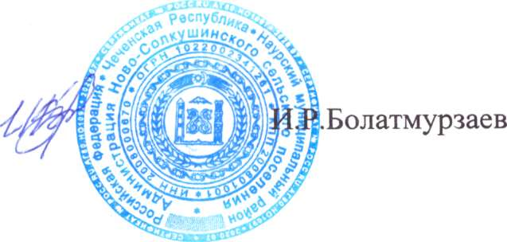

Испол. обяз. главы администрации